VABILO NA PLANINSKI VEČER

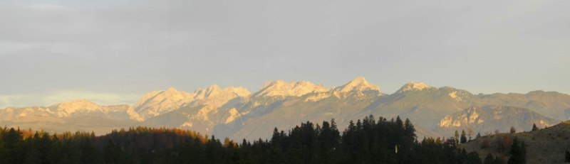
Črke, napisane na ta kos papirja sestavljajo besede, te pa stavke, ki te vabijo na 1. Planinski večer Mladinskega odseka Domžale.
Zagotovo se sprašuješ kaj je to Planinski večer! Naj ti na hitro odgovoriva. Planinski večer je večer druženja, obujanja poletnih planinskih taborov ter morda veselja ob novem kosu planinke opreme.

Plan večera, ki bo potekal v torek, 15. novembra v društvenih prostorih na Kopališki 4 (pri domžalskem bazenu) je sledeč:
- Srečanje udeležencev Mini tabora na Menini planini (ob 18.30),
- Planinski bovšjak (ob 19.15) in
- Srečanje udeležencev Gorniškega tabora v Trenti (ob 20.00).

Na srečanju si bomo skupaj ogledali fotografije z obeh taborov, si izmenjali kakšno zanimivo izkušnjo ter se predvsem po daljšem času ponovno srečali. Če te zanima, kako so se imeli ostali planinci na drugem taboru, na katerem te ni bilo, se nam lahko pridružiš in potešiš svojo radovednost.

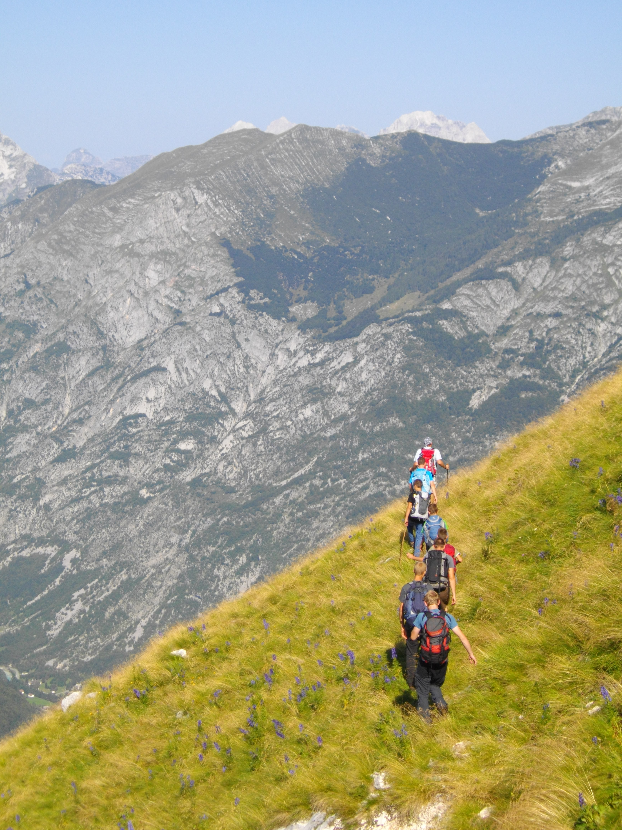
Bovšjak pa je namenjen vsem planincem, tudi tistim ki niso bili prisotni na nobenem od taborov. Tu boste lahko svojo preveliko, premajhno, ali pa zaradi česarkoli, ne uporabljano opremo zamenjali, podarili ali pa prodali. Ali pa kupili kakšen rabljen nahrbtnik, gojzar, jakno… Na bovšjaku je praktično dobrodošel kakršen koli kos planinske oz. gorniške opreme – morda bi se našlo tudi kaj za starše. Prisotni bomo tudi vodniki, ki to bomo z veseljem priskočili na pomoč pri izbiri.
Na srečanje ne pozabi pripeljati tudi staršev, bratcev in sestric ter prijateljev, da bodo tudi oni lahko videli, kako prijetno, raziskovalno in zabavno smo se imeli.

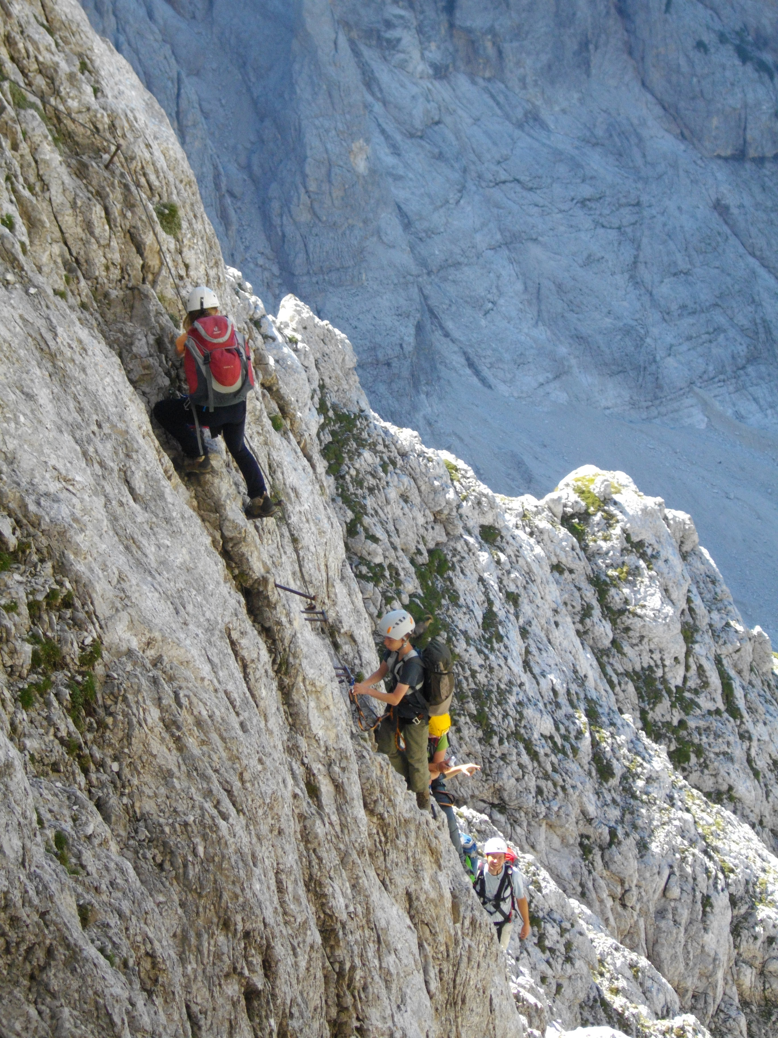
Če se srečanja ne moreš udeležiti, mi to sporoči na E-naslov mogorevc@gmail.com, da ti pošljeva CD s slikami (ne pozabi dopisati za kateri tabor želiš slike).

Lep gorniški pozdrav!

Matej Ogorevc in Jasna Grebeljšek,
vodji taborov

